RESOLUCION N° 168/24

VISTOS:
Que, con fecha 08 de mayo de 2024, .......................................................................... interpone reclamación ante esta Defensoría del Asegurado (DEFASEG) contra ...................................., solicitando se le otorgue la cobertura del SEGURO DE PROTECCIÓN DE TARJETA.
Que, la señalada reclamación cumple con los requisitos de materia, cuantía y oportunidad establecidos en el reglamento de la DEFASEG (http://www.defaseg.com.pe/reglamento);
Que, conforme al Reglamento de la DEFASEG, atendiendo a la cuantía de la reclamación, que no supera US$ 3,000 (o su equivalente en moneda nacional), esta última puede ser resuelta por un órgano resolutivo unipersonal, el mismo que, en el presente caso, está a cargo de la secretaria técnica;
Que, con fecha 19 de junio de 2024 se corrió traslado de la reclamación a ...................................., siendo que con fecha 26 de junio de 2024 la aseguradora absolvió el respectivo trámite, presentando sus descargos.
Que, encontrándose el expediente en condiciones para que este Órgano Resolutivo Unipersonal pueda emitir un pronunciamiento, se prescinde de la audiencia de informe oral de conformidad con el artículo 10° del reglamento de la DEFASEG.
Que, en síntesis, la posición de la reclamante es la siguiente: a) El día 20/04/2024 entre las 06:15 – 06:20pm, Aproximadamente, la señora ............. se acercó al cajero para realizar un retiro de dinero, y fue intervenida por un sujeto que de manera intempestiva pretendiendo ayudarle, pues me salía saldo insuficiente en la pantalla, manipuló el teclado, para evitar que el cajero retenga su tarjeta, no pude realizar dicho retiro; b) en casa pudo identificar que no era su tarjeta; c) procedió a bloquear su tarjeta con la ayuda de un familiar por la banca por teléfono; d) constancia de bloqueo. Fecha: 20/04/24. Hora: 19:24:04. Código de bloqueo; e) el día 22/04/24 presenté mi reclamo al BBVA caso: 22042400233 el día 27/04/24 le dieron respuesta no favorable y le derivaron con su aseguradora. Le pidieron ciertos requisitos como denuncia policial, rellenar un formulario, su DNI, la constancia de bloqueo; f) la respuesta al siniestro .........................., fue improcedente de parte de ............................. con fecha 30/04/24: g) acude a esta entidad para la revisión de su caso, y que la aseguradora le indemnice los S/. 3,000.00 que le robaron.
Que, por su parte y en resumen la compañía de seguros sostiene que: a) Como fue señalado en la Carta de Rechazo enviada con fecha 30 de abril de 2024 y conforme es advertido de los hechos descritos en el reclamo efectuado, el siniestro en cuestión recae en la figura conocida como “cambiazo” figura que – como bien lo ha reconocido múltiples veces la Defensoría del Asegurado, refiere a aquel supuesto en el cual ocurre un “cambio de tarjeta de crédito”, lo cual no es una de las coberturas contenidas en la póliza de seguro contratado; b) es reconocida por este Colegiado mediante la Resolución N°130/23; c) la figura del cambiazo no es una de las modalidades de robo, hurto cubiertas por la póliza contratada; y es que como bien ya señalamos, el “cambiazo” es una modalidad de fraude que consiste en el cambio de tarjeta de débito y/o crédito por otra; d) los contratos son obligatorios para las partes en cuanto se haya expresado en ellos, según lo preceptúa el artículo 1361 del Código Civil, por tanto, no existe justificación alguna para que se aparten de lo convenido, salvo que se pruebe que no existe coincidencia entre lo expresado en el contrato y la voluntad común de los contratantes; e) no cabe que la Compañía brinde una cobertura si es que de los propios hechos descritos y medios probatorios se desprende que no se cumple con la condición establecida en el contrato de seguro para cubrir este tipo de siniestro.
Que, con fecha 05 de septiembre de 2024, se otorgó a .................................... el plazo de dos (2) días hábiles para que presente la póliza y/o certificado del seguro de protección de tarjeta que contrato la reclamante; sin embargo, hasta la fecha no ha cumplido con el requerimiento.
CONSIDERANDO:
PRIMERO: Conforme al Reglamento de la Defensoría del Asegurado, la DEFASEG sólo es competente para pronunciarse y resolver las reclamaciones indemnizatorias de los asegurados que hubiesen sido sometidas a su conocimiento, sobre la base de la documentación obrante en el correspondiente expediente y con arreglo a derecho, siempre y cuando las señaladas reclamaciones cumplan los requisitos reglamentarios de materia y cuantía.
SEGUNDO: Asimismo, de acuerdo a su Reglamento, la DEFASEG sólo es competente para pronunciarse y resolver las reclamaciones indemnizatorias de los asegurados que hubiesen sido sometidas a su conocimiento, sobre la base de la documentación obrante en el correspondiente expediente y con arreglo a derecho, siempre y cuando las señaladas reclamaciones cumplan los requisitos reglamentarios de materia, cuantía y oportunidad, de manera que las reclamaciones por materias distintas al otorgamiento de cobertura, como pueden las pretensiones indemnizatorias por daños y perjuicios, por reembolso de gastos, o idoneidad de servicios, son ajenas a la competencia funcional de esta Defensoría.
TERCERO: El artículo 1 de la Ley Nro. 29946 – Ley del Contrato de Seguro dispone que el contrato de seguro es aquel por el que la aseguradora se obliga, mediante el cobro de una prima y para el caso de que se produzca el evento cuyo riesgo es objeto de cobertura, a indemnizar -dentro de los límites pactados- el daño producido al asegurado o a satisfacer un capital, una renta u otras prestaciones convenidas, enmarcado en una póliza que la aseguradora debe entregar al contratante, y cuyos requisitos mínimos están previstos en el artículo 26 de la señalada ley.
CUARTO: El artículo 1361 del Código Civil dispone que los contratos son obligatorios en cuanto se haya expresado en ellos, presumiéndose que lo declarado es lo querido por ambas partes, de manera que la parte que sostenga lo contrario debe probarlo.

QUINTO: En materia procesal, corresponde a quien invoca hechos probar su existencia, carga procesal a la que refiere el artículo 196 del Código Procesal Civil, salvo que se acoja a alguna presunción legal de carácter relativo o absoluto.
SEXTO: De acuerdo a los términos contenidos en el rechazo, la reclamación y en la respectiva absolución, la cuestión controvertida es determinar si el rechazo de cobertura, contenido en la Carta SPT.2024/0837 de fecha 30 de abril de 2024, cuya parte pertinente se transcribe a continuación, es justificado o no:
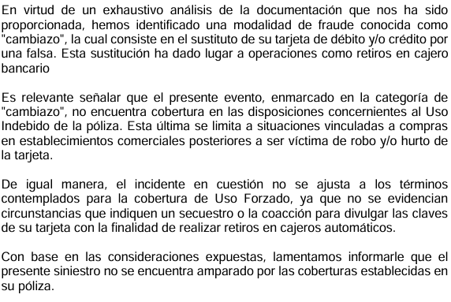
La cuestión controvertida se limita, por consiguiente, en determinar si el evento ocurrido, se encuentra dentro de las coberturas contratadas.
SÉPTIMO: De acuerdo con el reclamo presentado, con fecha 20 de abril de 2024, la señora ............. sufrió el cambiazo de su tarjeta; y, posteriormente, retiraron la suma de S/. 3,000.00 (Tres Mil con 00/100 Soles) de un cajero automático:
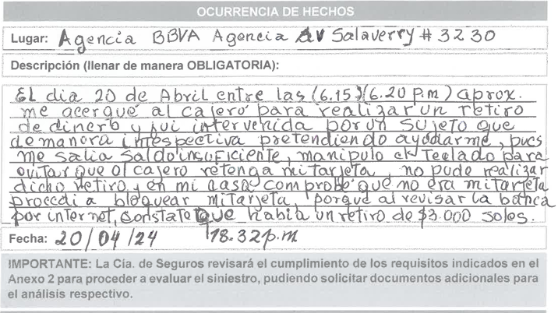

OCTAVO: Ahora bien, la aseguradora no ha cumplido con presentar la póliza y/o certificado del Seguro de Protección de Tarjeta BBVA contratada por la reclamante, a fin de verificar y analizar las coberturas contratadas, así como las condiciones, deducibles y la suma asegurada. Por el contrario, y a pesar del requerimiento efectuado con fecha 05 de septiembre de 2024, solo ha presentado un certificado modelo donde no se plasman las condiciones particulares.
En consecuencia, al no cumplir con esa carga probatoria, la aseguradora no está legitimada para rechazar la solicitud de cobertura.
Sin perjuicio de ello, si .................................... en vía de Recurso Impugnatorio presenta el contrato de seguro solicitado, la Defensoría del Asegurado podrá analizar debidamente este documento.
NOVENO: Se exhorta finalmente a .................................... para que cuide de cumplir oportunamente con la documentación requerida, así como de la formalización de sus compromisos ante esta Defensoría.
ATENDIENDO A LO EXPRESADO, ESTE ÓRGANO RESOLUTIVO UNIPERSONAL CONCLUYE SU APRECIACIÓN RAZONADA Y CONJUNTA AL AMPARO DE LO ESTABLECIDO EN EL REGLAMENTO DE LA DEFASEG, POR LO QUE:
RESUELVE:
Declarar FUNDADA la reclamación interpuesta por .......................................................................... contra ...................................., debiendo la aseguradora cumplir con otorgar la cobertura reclamada del SEGURO DE PROTECCIÓN DE TARJETA.
Lima, 12 de septiembre de 2024
La Secretaria Técnica, como Órgano Resolutivo Unipersonal, emite la presente resolución.
Alicia Martín López – Secretaria Técnica

